Aufruf zum gemeinsamen Gebet
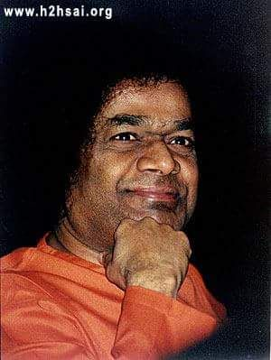
Why fear when I am here?
Ihr müsst den Herrn in Eurem Herzen fest verankern
und so zu ihm sprechen:
„Geliebter Herr!
Ich weiß, dass Du im gesamten Universum zu Hause bist,
aber Du wohnst auch in meinem Herzen.
Ich werde Dich mit all meiner Kraft da festhalten.
Es ist wahr, dass Du das Größte des Großen bist,
aber Du bist auch das Kleinste des Kleinen,
und in dieser Deiner kleinen Form
wohnst Du hier drinnen.“
Wenn Ihr festen Glauben an Euch selbst
und den ebenso festen Entschluss gefasst habt,
den Herrn unverrückbar in Eurem Herzen festzuhalten,
werdet Ihr Ihn gewiss erreichen.
Baba, Bhagavadgita-Reden (Al Drucker), SSV 1992, S. 108

Das Gebet ist der Atem der Religion,
denn es führt den Menschen und Gott zusammen,
mit jedem Atemzug näher und näher.
Baba, Sathya Sai Speaks 7, S. 291 (J.Roof, Wege zu Gott, SSV 1995, S. 84)

Liebe Sai-Brüder und -Schwestern!

Wir wissen also, dass uns das Gebet mit Gott verbindet, dass es große Veränderungen im Kosmos bewirkt und besondere Energien freisetzt. Und wir wissen auch, dass sich all dies noch verstärkt, wenn mehrere Menschen gleichzeitig ein Gebet sprechen / singen.

In diesem Sinn schlage ich gemeinsame gleichzeitige Gebete wie folgt vor:

Zeiten: Morgens 7 bis 7:45

Abends 18:45 bis 19:30

Inhalt: 15 Minuten das Gayatri Mantra, 15 Minuten das Sai Gayatri und 15 Minuten Samastha Loka

Die Teilnahme ist natürlich vollkommen freiwillig. Wer eine andere Gebetsroutine hat, mag auch diese beibehalten.

Om Sri Sai Ram

Peter

Call to conjoint prayer

You must keep the Lord firmly in your heart
and speak to him like that:
"Beloved Lord!
I know that You reside in the whole universe,
but you live in my heart, too.
I will hold you there with all my strength.
It is true that you are the greatest of the great,
but you're also the littlest of the littlest,
and in this little form
you live inside me."
If you believe strongly in yourself
and you make the equally firm decision
to hold the Lord immovably in your heart,
you will surely reach him.
Baba, Bhagavadgita Speeches (Al Drucker), SSV 1992, p. 108

Prayer is the breath of religion,
because it brings man and God together,
closer and closer with every breath.

Baba, Sathya Sai Speaks 7, p. 291 (J.Roof, Paths to God, SSV 1995, p. 84)

Dear Sai Brothers and Sisters!
So we know that prayer connects us with God, that it brings about great changes in the cosmos and releases special energies. And we also know that all this is intensified when several people speak/sing a prayer at the same time.
In this sense, I propose common simultaneous prayers as follows:
Times: in the morning 7:00 a.m. to 7:45 a.m.
in the evening 6:45 p.m. to 7:30 p.m.
Content: 15 minutes Gayatri Mantra, 15 minutes Sai Gayatri and 15 minutes Samastha Loka
Participation is of course completely voluntary. If you have a different prayer routine, you may also maintain it.
Om Sri Sai Ram
Peter

